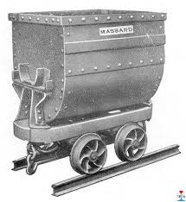

LA BERLINE

La berline exposée dans la cour du collège Saint-François provient de la fosse n° 9 bis d’Oignies, dernier puits de mine des Houillères du Nord et du Pas-de-Calais fermé le 21 décembre 1990

RAPELLE

que ce lieu a été le siège social et la résidence du directeur de la Compagnie des Mines de Gouy-Servins et de Fresnicourt réunies de 1910 à 1935

